

"TALENTUM УОАД-МВ-B10B21"
Устройство обработки аналоговых данных

Техническое описание, руководство по эксплуатации.
Паспорт
УОАД-МВ-B1B21 ТО РЭ ПС

Версия ПО 2.0
(для бункерных весов автоматического действия)

г. Рубцовск 2026
Оглавление
Назначение 3
Технические характеристики и условия эксплуатации 4
Конструкция 5
Индикация 5
Настройки 6
Настройка загрузчика 6
Интерфейс связи Ethernet 6
Настройка протокола TCP/IP 6
Интерфейсы по протоколу TCP 6
TCP порт 80 6
TCP порт 502 8
Хранение настроек 9
Идентификация ПО 9
Подключение 10
Подключение питания 10
Подключение тензодатчиков 11
Подключение дискретных входов 11
Подключение дискретных выходов 12
Пример внешних подключений 12
Подключение Ethernet 13
Заземление 14
Монтаж 14
Паспорт 15

Назначение
Устройство обработки аналоговых данных (далее устройство или изделие) является частью весов автоматического действия и реализует функции типовых модулей весов по стандарту:
ГОСТ Р 8.900—2015/ OIMLR 107-1:2007 : ВЕСЫ АВТОМАТИЧЕСКИЕ ДИСКРЕТНОГО ДЕЙСТВИЯ ДЛЯ СУММАРНОГО УЧЕТА
Устройство предназначено для:
- Измерения сигнала с аналоговых тензометрических датчиков (далее - тензодатчик), на которые создается давление массы тела, переданное посредством грузоприемного устройства. В результате измерения получается код аналого-цифрового преобразования.
- Преобразования кода аналого-цифрового преобразования в цифровое значение массы тела (далее: брутто), установленного на грузоприемную платформу (одну или более).
- Управление подачей продукта на грузоприемное устройство (бункер) путем выработки дискретных команд управления.
- Управление разгрузкой продукта с грузоприемного устройства (бункера) путем выработки дискретных команд управления.
- Управление взвешиванием порции продукта и сохранением результата взвешивания в суммирующих устройствах.
- Передача результатов взвешивания в цифровой форме через цифровой интерфейс на терминал оператора.

Устройство применяется в составе бункерных весов в конфигурации загрузочно-разгрузочных механизмов:
- ПЦП – привод на пневматических цилиндрах
- НРП – нереверсная качающаяся секторная задвижка
- РП – реверсная шиберная задвижка
- ШП – шнековый или шлюзовый питатель
 | ПЦП | НРП | РП | ШП
Количество бункеров | 1шт
Тип устройства набора продукта | Пневмо  цилиндр | Нереверс. электр. привод | Реверсный электр. привод | Шнек
Тип устройства разгрузки продукта
Датчик полного открывания привода подачи | 1шт |  |  | Б/К
Датчик полного закрывания привода подачи | 1шт |  |  | Б/К
Датчик промежуточного положения привода подачи | - |  | 1шт | -
Датчик полного открывания привода разгрузки | - |  | 1шт | Б/К
Датчик полного закрывания привода разгрузки | 1шт |  |  | Б/К
Датчик подпора | 1шт
Датчик верхнего уровня в измерительном бункере | 1шт
Вход внешней команды “Новая доза” | 1шт
Вход внешней команды “Продолжить дозирование ” | 1шт
Вход внешней команды “Стоп ” | 1шт
Вход внешней команды “Пауза ” | 1шт

Технические характеристики и условия эксплуатации
Наименование параметра | Значение | Ед. измерения
Напряжение питания | 220В (+/- 10%) | В, переменный ток
Потребляемая мощность, не более | 20 | Вт
Тензометрические входы
Количество каналов АЦП | 1 | шт
Разрядность АЦП | 24 | бит
Сопротивление тензодатчика(суммарное тензодатчиков) для одного канала | 60 – 1000 | Ом
Ток потребления тензодатчика, для одного канала, не более | 150 | мА
Напряжение питания тензодатчика от встроенного источника | 5.0 ± 10 % | В
Дискретные входы
Количество дискретных входов | 8 | шт
Тип подключаемого датчика | NPN, PNP, сухой контакт
Тип входа | Type1 (IEC 61131-2) Пассивный, с гальванической изоляцией
Гальваническая изоляция (групповая, 4 входа(COM1) + 4 входа(COM2)) | 500 | В, переменный ток
Питание датчика | От внешнего источника питания
Напряжение на выходе датчика в активном режиме | 24 | В, постоянный ток
Ток, потребляемый входом от датчика в активном режиме | 5 | мА, постоянный ток
Дискретные выходы
Количество дискретных выходов | 8 | шт
Тип подключаемой нагрузки | Активная, реактивная
Тип выхода | Транзисторный ключ
Гальваническая изоляция (групповая) | 500 | В, переменный ток
Защита от перегрузки(КЗ) | есть
Питание нагрузки | От внешнего источника питания
Допустимое напряжение на нагрузке | 24 | В, постоянный ток
Максимальный ток нагрузки для одного канала | 500 | мА, постоянный ток
Суммарный ток всех каналов в цепи COM3 | 1 | А, постоянный ток
Массо-габаритные характеристики
Степень защиты корпуса | IP 65
Габаритные размеры блока (Ш - В - Г) | 275 х 230 х 70 | мм
Масса блока (без кабельного комплекта), не более |  | Кг
Тип покрытия | Полимерная краска
Марка и материал корпуса | Алюминиевый сплав
Марка и материал гермовводов | PG9, 13.5 (нейлон-66 UL94-2)
Условия эксплуатации | температура окружающего воздуха от минус 45 до плюс 40 °С;  верхний предел относительной влажности воздуха 98 % при +25°С

Конструкция
Устройство имеет в своем составе печатные платы:
- Плата B10
  - Источник питания +5В и +3.3В
  - Процессор
  - Интерфейс Ethernet 10BASE-T
  - Светодиодные индикаторы
  - Конфигурационные перемычки
  - Энергонезависимая память
  - Пружинные соединители для подачи питания и внешних сигналов
- Плата В21
  - Источник питания тензодатчиков +5В
  - Светодиодные индикаторы
  - 24х битный аналого-цифровой преобразователь – 2шт
  - Энергонезависимая память
  - Входы дискретные -8шт
  - Выходы дискретные -8шт
  - Пружинные соединители для подключения внешних сигналов
Платы закрепляются на стойках в герметичном корпусе, оснащенном гермовводами для ввода кабелей.

Индикация
Индикация обеспечивается светодиодами на процессорной плате B10:
HL | Обозначение | Назначение | Не светится | Светится | Мигает
1 | W BL | Загрузчик | Закончил работу | Попытка связи с CO | Идет процесс обновления ПО из СО
2 | PORT 5000 | резерв
3 | PORT 5007 | резерв
4 | PORT 5008 | резерв
5 | PORT 5009 | Обмен по диагностическому протоколу | Нет обмена |  | Связь с диагностическим ПО
6 | PORT 80 | Обмен по протоколу HTTP | Нет обмена |  | Работа веб-сервера
7 | PORT 502 | Обмен по протоколу ModBus TCP | Нет обмена |  | Связь с master
8 | UP1 | Работа МЗПО | Программа не выполняется | Сбой в работе программы | Программа стартовала
9 | ERR SW | Индикация ошибки | Нет индикации ошибок | Есть коды ошибок в диагностических регистрах
10 | ERR POW | Индикация ошибки | Нет индикации ошибок | Низкое напряжение питания в цепи +24V

Настройки

Настройка загрузчика
Для обновления встраиваемого ПО (пользовательской программы UP1) используйте " Сервер обновлений TALENTUM SU Версия ПО: 1.3A" описание для функционального набора А.
Перемычка | Разомкнута | Замкнута
SA1 (UPDATE FW) | Разрешено обновление | Запрещено обновление
SA2 (LOAD UP1/2) | Загрузка пользовательской программы UP1 - основная | Загрузка пользовательской программы UP2 – производственный тест
Для обновления файлов встроенного web сервера используйте ПО “ dfupd_client.py” в соответствии с инструкцией.

Интерфейс связи Ethernet

Настройка протокола TCP/IP
Перемычка | IP адрес устройства | Маска подсети | Основной шлюз
нет | Из настроек Web интерфейса
SA5 | 192.168.0.50 | 255.255.255.0 | 192.168.0.1
SA6 | 10.24.0.50 | 255.255.255.0 | 10.24.0.1
SA5 + SA6 | 192.168.88.50 | 255.255.255.0 | 192.168.88.1
После смены настроек требуется перезагрузка.

Интерфейсы по протоколу TCP

TCP порт 80
Защищенный интерфейс пользователя. Реализует интерфейс оператора в виде веб-страниц (протокол TCP/IP + HTTP). Методы защиты:
- Защита от непреднамеренных помех обеспечена контролем целостности данных с помощью контрольной суммы на уровне протокола TCP/IP (CRC-32).
- Защита от преднамеренного вмешательства обеспечена доступом к настройкам и калибровкам по паролю.
Реализует базовые функции:
- Отображение текущего веса продукта на ГПУ и счетчиков взвешенного продукта
- Доступ к функциям управления взвешиваниям в автоматическом и неавтоматическом режиме
- Доступ к функциям настройки после авторизации
- Доступ к функциям калибровки после авторизации
- Предоставление информации о:
  - Текущей конфигурации устройства
  - Диагностике
  - Идентификации марки аппаратной платформы, серийный номер
  - Идентификации ПО
  - Идентификации проведенной калибровки (электронное клеймо)

Интерфейс применяется для подключения устройств типа:
- Терминал Т (IXHUB IX070P110600-IC или аналогичный)
- Персональный компьютер с ОС Windows (или аналогичной по функциям) с Ethernet или WiFi интерфейсом и веб-браузером типа Google Chrome версии 120 и новее (либо аналогичным по функциям веб-браузером).
- Мобильное устройство с ОС Android (или аналогичной по функциям) с Ethernet или WiFi интерфейсом и веб-браузером типа Google Chrome версии 120 и новее (либо аналогичным по функция веб-браузером).
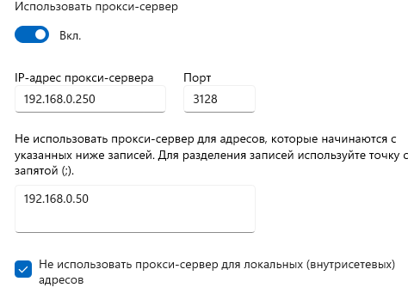
Внимание, при определенной конфигурации сети, при работе с браузером, необходимо добавить IP адрес устройства в исключения прокси-сервера. Это необходимо для предотвращения фрагментации пакетов. Пример для ОС Windows 10:

TCP порт 502
Протокол Modbus TCP реализован по спецификации “ MODBUS Application Protocol Specification V1.1 ”.
Защищенный интерфейс пользователя. Реализует обмен данными с сетевыми устройствами верхнего уровня. Методы защиты:
- Защита от непреднамеренных помех обеспечена контролем целостности данных с помощью контрольной суммы на уровне протокола TCP/IP (CRC-32).
- Защита от преднамеренного вмешательства обеспечена доступом только к метрологически незначимым настройкам.
Реализует базовые функции:
- Получение текущего веса продукта на ГПУ и счетчиков взвешенного продукта
- Доступ к функциям управления взвешиваниям в автоматическом и неавтоматическом режиме
Интерфейс применяется для подключения устройств типа:
- ПК с ОС Windows и OPC серверов с поддержкой протокола Modbus TCP
- ПЛК с поддержкой протокола Modbus TCP

Таблица регистров протокола приведена в ”Приложение 1. TALENTUM УОАД-МВ.Таблица регистров ModBusTCP ПО2.x”. Для протокола ModBus реализованы следующие функции:
- 3 (Read holding registers) – получение значения одного или нескольких регистров
- 6 (Preset single register) – запись нового значения в регистр
- 16 (Preset multiple registers) – установка новых значений нескольких последовательных регистров

Хранение настроек
Настройки хранятся в двух группах микросхем энергонезависимой памяти (далее: EEPROM)
- Группа 1 расположена на процессорной плате B10 и предназначена для сохранения метрологически незначимых и значимых данных:
  - Основная EEPROM
  - Резервная EEPROM
- Группа 2 расположена на плате B21 и предназначена для сохранения метрологически незначимых и значимых данных:
  - Основная EEPROM
  - Резервная EEPROM
Сохранение настроек и калибровок осуществляется на принципах:
- Каждый блок сохраняемых данных имеет контрольную сумму
- Каждая процедура сохранения данных основана на принципе транзакции, т.е. после записи производится контрольное чтение с проверкой целостности записи, в случае ошибки происходит индикация ошибки транзакции.
- Каждый блок данных сохраняется с копией в резервную EEPROM.
- Чтение производится с проверкой контрольной суммы CRC-32 блока данных.
- При повреждении данных в основной EEPROM производится чтение из резервной EEPROM.

Идентификация ПО
Идентификация ПО производится с помощью веб интерфейса. Для этого нужно нажать кнопку “Информация” на стартовой странице. Отобразится информация следующего вида:
система оборудования TALENTUM (модуль УОАД-МВ-1)
Версия HW: текущая версия аппаратного обеспечения
Версия SW: текущая версия программного обеспечения
Версии отображаются в формате A.x, где А – номер метрологически значимой версии, х – номер неметрологически значимой части идентификации.

Подключение
Все проводники подключаются к пружинным контактам, расположенным на печатной плате.
Рекомендуемая кабельная продукция:
N | Марка гермоввода | Внутренний диаметр (мм) | Назначение | Марка кабеля
1,2,3,5,6,7,8 | PG-9 | 10 | Подключение внешних сигналов | МКЭШ 4х0,75; МКЭШ 5х0,75; МКЭШ 7х0,75
4 | PG-9 | 10 | Сигнал тензодатчиков | МКЭШ 4х0,75
10 | PG-9 | 10 | Связь по интерфейсу Ethernet | FTP CAT5E
11 | PG-9 | 10 | Подключение питания | МКШ 3х0,75

Зачистку концов жил осуществлять на длину 8мм без повреждения жил. Лужение скрученных жил не желательно.

Подключение питания
Питание устройства производится от однофазной линии питания переменного тока 220В (+/- 10%) 50Гц. Питание подается на контакты:
- B1[12] L1 - фазный проводник 220В
- B1[13] N - проводник нейтрали
При подключении и эксплуатации руководствоваться общими правилами устройства электроустановок (ПУЭ). Цепь питания должна быть защищена автоматическим выключателем с комбинированным расцепителем номиналом 1А категории B(C), установленным на стороне генерации.
Цепь питания устройства 220В оснащена плавким предохранителем (160мА) для защиты питающей сети от перегрузки и варистором для защиты трансформатора от перенапряжений. При перегорании предохранителя не допускается замена предохранителями несоответствующего номинала или проволокой и т.п.

Подключение тензодатчиков
Перед подключением тензодатчиков на плате B21 рекомендуется проверить электрические параметры тензодатчика, отсутствие утечки на корпус тензодатчика сигнальных, питающих и экранирующих цепей.
Тензодатчик подключается по четырехпроводной схеме. Оплетка кабеля тензодатчиков подключается к контакту SLD. Если оплетка кабеля (экран) у применяемого тензодатчика подключена к корпусу тензодатчика, тогда ее к контакту SLD не подключают (для исключения помех, вызванных токами уравнивания потенциалов). Если используется датчик с шестью проводами, необходимо обратную связь по питанию “FB+” подключить к входу питания “P+” и обратную связь “FB-” к входу питания “P-” соответственно.
Обозначение | P+ | S+ | S- | P- | SLD
Описание | Питание + | Сигнал + | Сигнал - | Питание - | Экран
ТД1 | 11 | 12 | 13 | 14 | 15
ТД2 | 16 | 17 | 18 | 19 | 20

Подключение дискретных входов
К дискретным входам допускается подключать следующие источники сигнала:
- Датчики 24В с выходом NPN
- Датчики 24В с выходом PNP
- Сухие контакты реле, датчиков и т.п.
Тип входа – пассивный. Входы разделены на две группы с гальванической изоляцией от других цепей. Входы Di0…3 объединены в группу с общей цепью COM1, Di4…7 объединены в группу с общей цепью COM2. Это позволяет использовать две группы датчиков с разным типом выхода – NPN или PNP. Для варианта NPN на вход COM1(2) подают 24В, для варианта PNP на COM1(2) соединяют с общей цепью (0V).
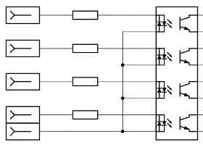
Di0 / Di4
Di1 / Di5
Di2 / Di6
Di3 / Di7
COM1 / COM2 222Di4

Подключение дискретных выходов
К дискретным выходам допускается подключать следующие нагрузки с напряжением питания не более 24х вольт:
- Активные
  - Индикаторы светодиодные
  - Реле твердотельные
- Реактивные
  - Реле
  - Катушки пневматических распределителей
Тип выхода – транзисторный, с открытым коллектором. Все транзисторные ключи Do0…7 объединены общей цепью COM3 и имеют гальваническую изоляцию от других цепей. При подключении реактивных нагрузок (реле и электромагнитных клапанов) необходимо обязательное шунтирование катушек диодом типа 1N4007.
Защита от токовой перегрузки ключа реализована самовосстанавливающимся предохранителем FP1.
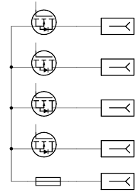

Пример внешних подключений

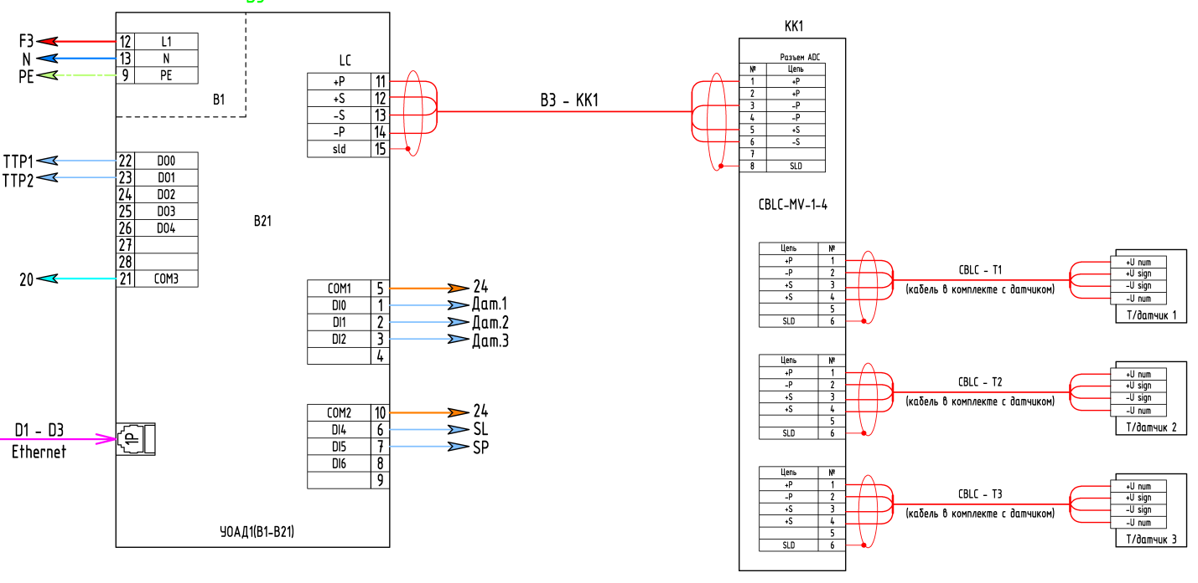

Подключение Ethernet
Для подключение интерфейса связи типа Ethernet (типа 10BASE-T) используйте кабель типа FTP или UTP с разъемом 8P8C и стандартной схемой MDI.
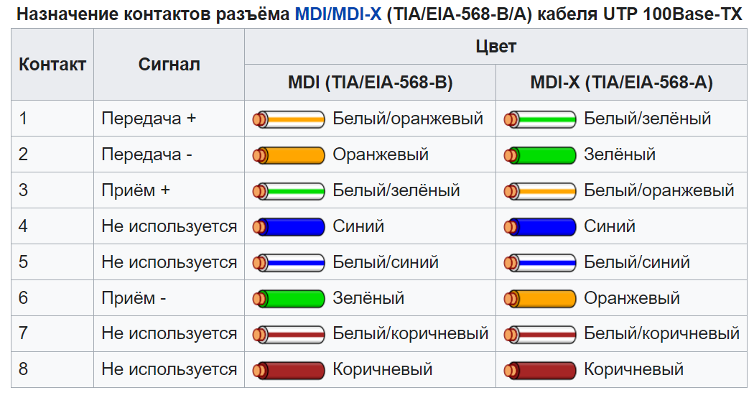

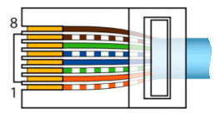
Примечание:
- Линии связи Ethernet гальванически развязаны от цепей платы B1.
- Корпус разъема Ethernet имеет металлическую оболочку, которая связана с цепью GND платы B1.
- Некоторые Ethernet порты ПК интерфейсом 1000BASE-T и выше, могут не поддерживать интерфейс 10BASE-T в режиме точка-точка. В этом случае используйте промежуточный неуправляемый коммутатор с поддержкой 10BASE-T/100BASE-T.

Заземление
Устройство необходимо заземлить проводником не менее 1,5 мм^2, оснащенным медным кольцевым наконечником (6.5мм). При установке на металлоконструкцию, рекомендуется выполнять заземление максимально коротким проводником к контакту на металлоконструкции, расположенному рядом с устройством.
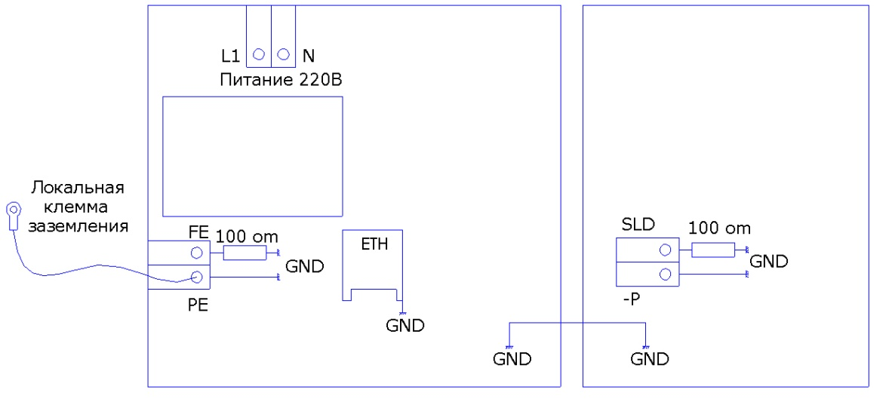
Схема подключения показывает, что к локальному контакту заземления будет подключена цепь GND устройства. Поэтому под потенциалом PE окажутся:
- Общие цепи прибора
- Отрицательный проводник питания всех тензодатчиков
- Экраны кабелей тензодатчиков
- Корпус разъема Ethernet

Монтаж
После закрепления устройства вскройте крышку и заведите разделанные кабели в гермовводы. При подключении кабеля следует быть особенно внимательным при разделке, чтобы нити экрана не замыкали элементы на плате и контактах. После ввода кабелей в гермовводы следует их плотно затянуть, при нарушении герметизации (повреждении оболочки кабеля или образовании щелей), следует устранить дефекты с помощью силиконового герметика. Не допускается эксплуатация устройства с поврежденной герметизирующей прокладкой и гермовводами. Для подключения проводов аккуратно нажмите на оранжевый толкатель контакта, вставьте жилу в отверстие и отпустите толкатель.
Внимание! Не допускается прикладывать усилие более 1.5кг к толкателям контактов.
После подключения всех необходимых соединений проверьте функционирование индикатора и закройте крышку. Проверьте прилегание поверхностей крышки, отсутствие зазоров и перекосов.

Паспорт
Обозначение устройства наносится на табличку, закрепленную на корпусе:
УОАД-МВ-В10В21, 220В 50Гц 20Вт, серийный номер, дата выпуска
Комплект поставки
1. УОАД-МВ 1 шт.
2. Техническое описание, руководство по эксплуатации, включая паспорт 1 шт.
Свидетельство о приемке:
«УОАД-МВ-В1В21» Заводской № ____________________________ исполнение: ______
Пароль администратора “123456” ________________________________
изготовлен в соответствии с действующей технической документацией и признан годным к эксплуатации
Начальник ОТК
МП ____________ ____________________________________
Подпись Расшифровка подписи
Дата “ ” _________________20__
_____________________________________________________________________________________
Ограниченная гарантия
1. Производитель оставляет за собой право вносить изменения в конструкцию без дополнительного уведомления.
2. Производитель гарантирует, что изделие будет функционировать во всех существенных отношениях в соответствии с действующей документацией на момент передачи покупателю, и будет свободно от недостатков, связанных с качеством материалов или производства в течении 1 (одного) года с момента продажи. Производитель проводит испытания и другие мероприятия по управлению качеством, чтобы поддержать эту гарантию.
3. Материальная ответственность производителя сводится к ремонту или замене изделия и любых его составляющих, не отвечающих требованиям, установленных настоящей ограниченной гарантией и возвращенных производителю в комплекте поставки. Настоящая ограниченная гарантия недействительна, если повреждение изделия или его составляющих является результатом ненадлежащего обращения, неправильного использования, несчастного случая, невыполнения или ненадлежащего выполнения регламентных работ.
4. В максимальной степени, допускаемой применимым законодательством, производитель отказывается от предоставления каких-либо других прямых или подразумеваемых гарантий, включающих, не ограничиваясь перечисленным, гарантии товарности или пригодности для конкретной цели в отношении изделия, его составляющих и информационных материалов.
5. В максимальной степени, допускаемой применимым законодательством, производитель отказывается нести материальную ответственность за какие-либо убытки (включающие, не ограничиваясь перечисленным, прямые или косвенные убытки в результате нанесения телесных повреждений, неполучения доходов, вынужденных перерывов хозяйственной деятельности или нанесения любых других видов имущественного ущерба), вытекающие из использования или невозможности использования данного изделия, даже в том случае, если производитель был предупрежден о возможности этих убытков.
____________________________________________________________________________________________

Б/К – блок контакт от управляющего приводом реле, для подтверждения включения и выключения
С учетом высоты установленных гермовводов
СО – сервисное ПО "СЕРВЕР ОБНОВЛЕНИЙ TALENTUM SU ver 1.1".
Терминология в соответствии с ГОСТ Р 8.654-2015 Требования к программному обеспечению средств измерений. Основные положения.
Допускается замена на аналогичные кабели круглого сечения.

